UNIVERSIDAD PERUANA UNIÓN
Facultad de Ingeniería y Arquitectura
Escuela Profesional de Ingeniería de Sistemas

Informe integrado de la Guía Práctica de Laboratorio 07
  - PharmaSoft y PharmaMobile con Ktor Client y consumo GET
Proyecto | PharmaMobile sobre PharmaSoft
Estudiante | Luciana Gutierrez
Asignatura | Desarrollo de Aplicaciones Móviles
Ciclo y semestre | VI | 2026-2
Fecha de verificación | 29 de septiembre de 2026

Resultado: integración GET verificada en Android con respuesta HTTP 200 y manejo recuperable del error de red.

1 Propósito y resultado
Implementé el consumo del catálogo real de PharmaSoft desde PharmaMobile mediante Ktor Client en Kotlin Multiplatform. La respuesta paginada se deserializa en DTO, se transforma al modelo de dominio y se publica a la interfaz Compose a través del repositorio, Koin, ViewModel y UiState.
La verificación del 4 de octubre de 2026 confirmó que PharmaSoft respondió correctamente, que el emulador Android mostró los tres productos creados y que la aplicación presentó un estado de error controlado al perder la conexión. La ejecución iOS no se realizó porque el entorno disponible es Windows y no se cuenta con macOS ni Xcode.

2 Entorno y alcance
Elemento | Configuración | Resultado
Backend | PharmaSoft en http://localhost:8080 | Health y productos respondieron 200
Base de datos | Oracle FREEPDB1 en puerto 1522 | Una categoría y tres productos
Android | AVD Medium Phone y 10.0.2.2:8080 | Listado y error de red verificados
iOS | localhost:8080 mediante Darwin | Configurado; ejecución no realizada sin macOS

3 Implementación

3.1 Cliente HTTP multiplataforma
El catálogo de versiones declara Ktor 3.6.0, serialización Kotlin, el motor OkHttp para Android y Darwin para iOS. El HttpClient compartido se registra como una única instancia en Koin.
ContentNegotiation + kotlinx.serialization
Logging con LogLevel.HEADERS
HttpTimeout: 15 s de petición y 10 s de conexión
DefaultRequest con URL base y Content-Type application/json

3.2 Contrato, DTO y mapper
PaginaResponseDto<ProductoResponseDto> refleja el envoltorio real de PharmaSoft. ProductoResponseDto incluye id, nombre, precio, stock, estado, categoría y fechas. El mapper convierte cada DTO a Producto y mantiene el dominio libre de Ktor y de anotaciones de serialización.
GET productos?pagina=0&tamanio=20
api.listar().contenido.map { it.toDomain() }

3.3 Repositorio, Koin y presentación
ProductoRepositoryImpl obtiene el listado remoto y conserva temporalmente las operaciones registrar y actualizar en el repositorio local, de acuerdo con el alcance de la sesión 7. Los errores de red se traducen a mensajes de dominio. ProductoViewModel expone UiState y Compose representa carga, contenido, vacío y error con una acción Reintentar.

4 Evaluación según los diez criterios
N.º | Criterio | Estado | Verificación
1 | PharmaSoft y datos de prueba | Cumple | Backend local, una categoría y tres productos
2 | Dependencias Ktor y serialización | Cumple | Catálogo y source sets configurados
3 | Permisos y tráfico HTTP local | Cumple | AndroidManifest, XML de red e Info.plist
4 | Motores y URL por plataforma | Cumple | OkHttp 10.0.2.2 y Darwin localhost
5 | HttpClient único mediante Koin | Cumple | Registro single compartido
6 | Plugins de Ktor | Cumple | Negotiation, Logging, Timeout y DefaultRequest
7 | Respuesta paginada | Cumple | PaginaResponseDto y campo contenido
8 | Mapper y dominio desacoplado | Cumple | toDomain sin dependencias de red en domain
9 | GET 200 y lista en interfaz | Cumple | Swagger, Logcat y pantalla Android
10 | Ejecución y error de red | Parcial | Android verificado; iOS no ejecutado sin macOS

5 Evidencias de ejecución

5.1 Swagger UI y productos creados
La operación GET se ejecutó con pagina 0, tamanio 20, ordenamiento por id y dirección ascendente. Swagger mostró HTTP 200 y el contenido persistido en PharmaSoft.
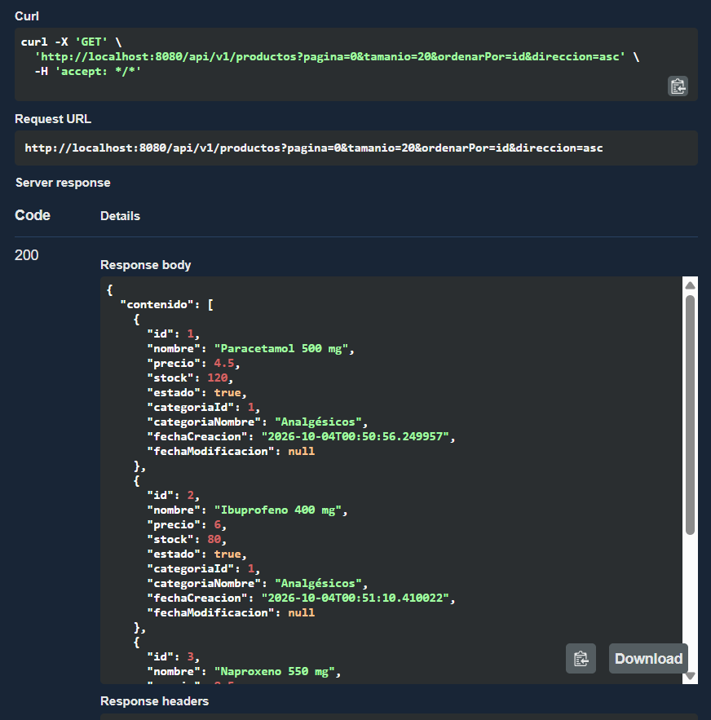
Figura 1. Swagger UI con respuesta 200 y los tres productos de PharmaSoft.

5.2 Registro de Ktor
Logcat registra la petición desde el emulador hacia 10.0.2.2 y la respuesta HTTP 200, demostrando que el cliente compartido usa la URL Android correcta.
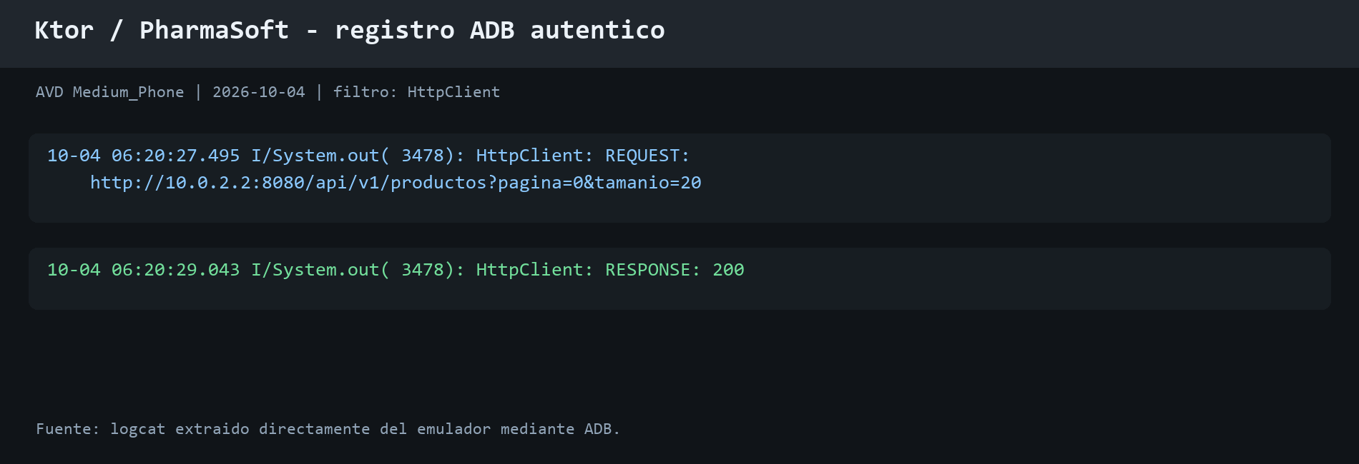
Figura 2. Registro de Ktor con GET al backend local y respuesta 200.
El registro original se obtuvo directamente del emulador mediante ADB. Entre la solicitud y la respuesta transcurrieron aproximadamente 1.55 segundos, dentro del tiempo máximo configurado para el cliente.
Dato observado | Valor
Host Android | 10.0.2.2:8080
Endpoint | /api/v1/productos?pagina=0&tamanio=20
Resultado | HTTP 200
Fuente | Logcat extraído mediante ADB

5.3 Lista renderizada en Android
La pantalla de productos muestra Paracetamol 500 mg, Ibuprofeno 400 mg y Naproxeno 550 mg con sus valores reales de precio y stock.
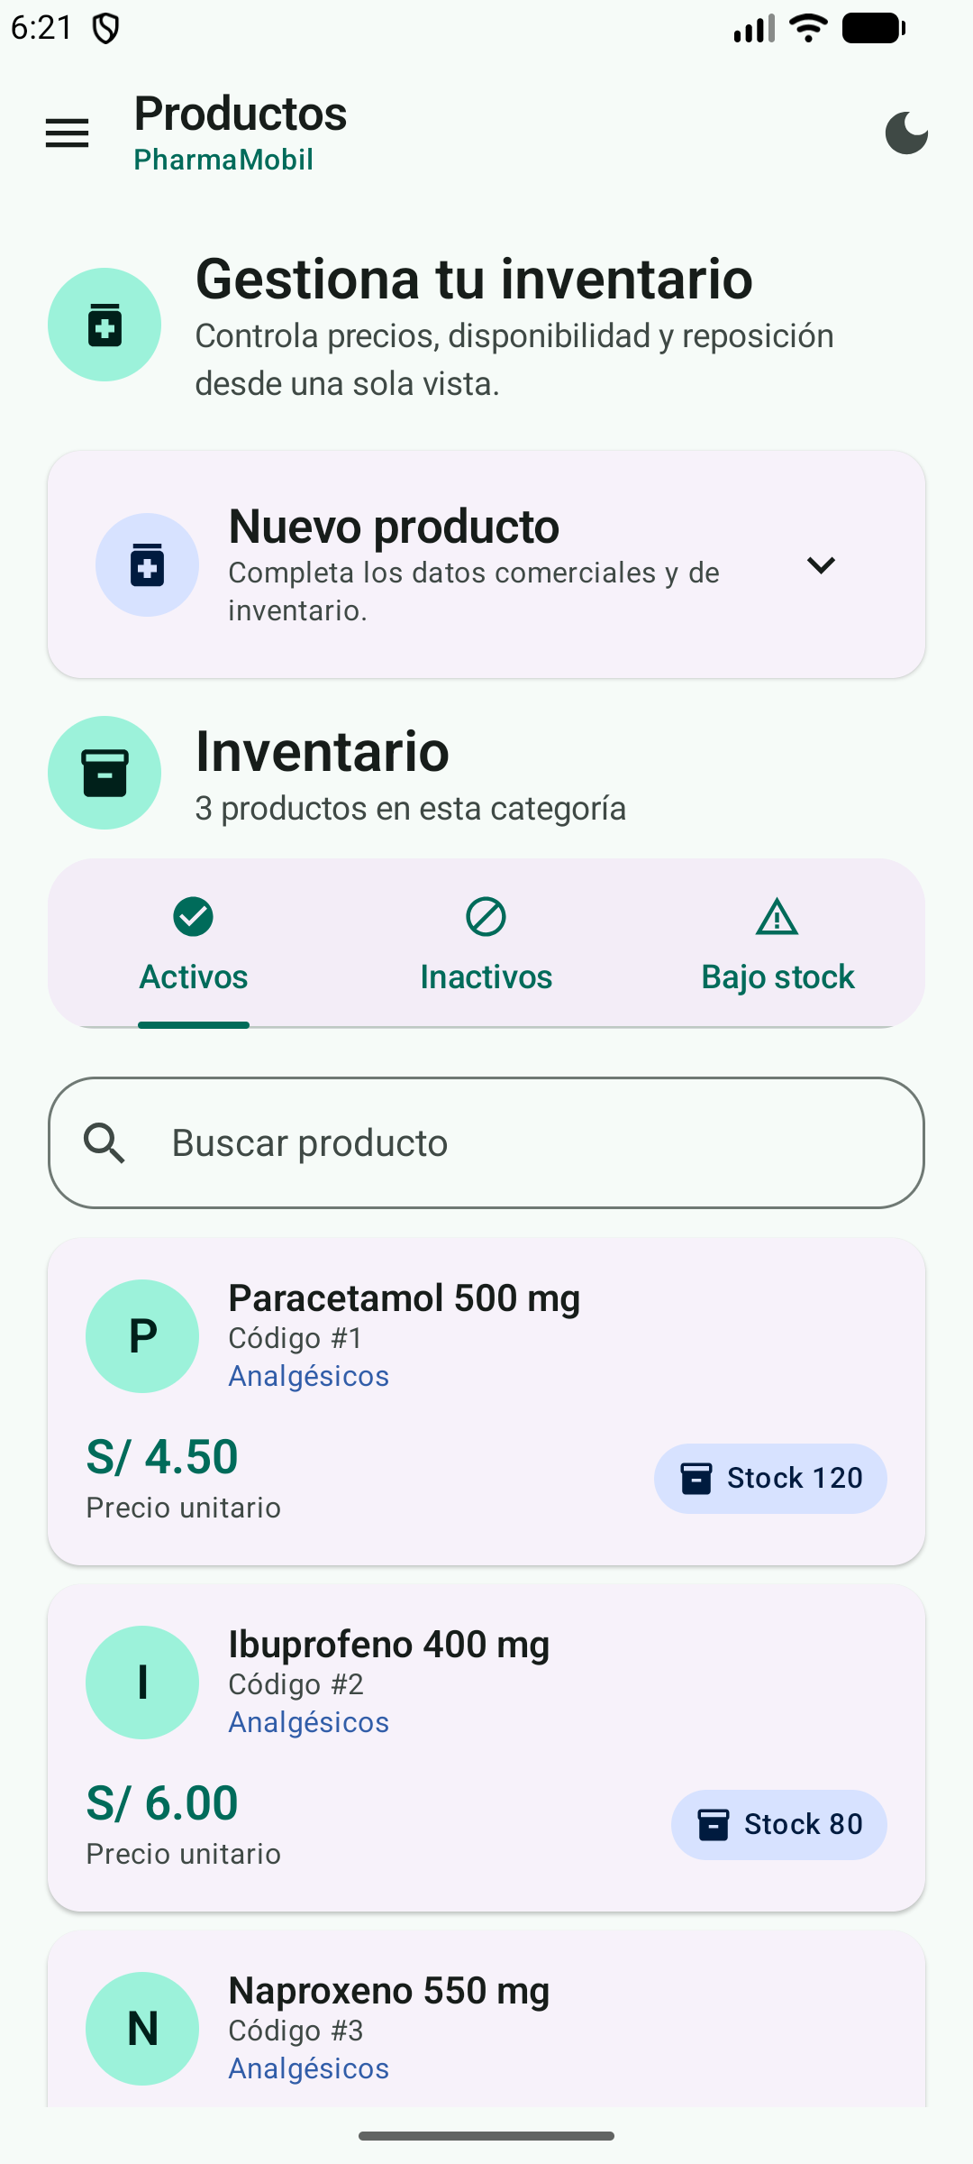
Figura 3. Catálogo de PharmaSoft renderizado en el emulador Android.

5.4 Manejo del error de conexión
Con el dispositivo sin conectividad, la aplicación no se cerró. El UiState cambió a error y Compose mostró un mensaje comprensible junto con el botón Reintentar. Tras restablecer la conexión, el listado volvió a cargarse.
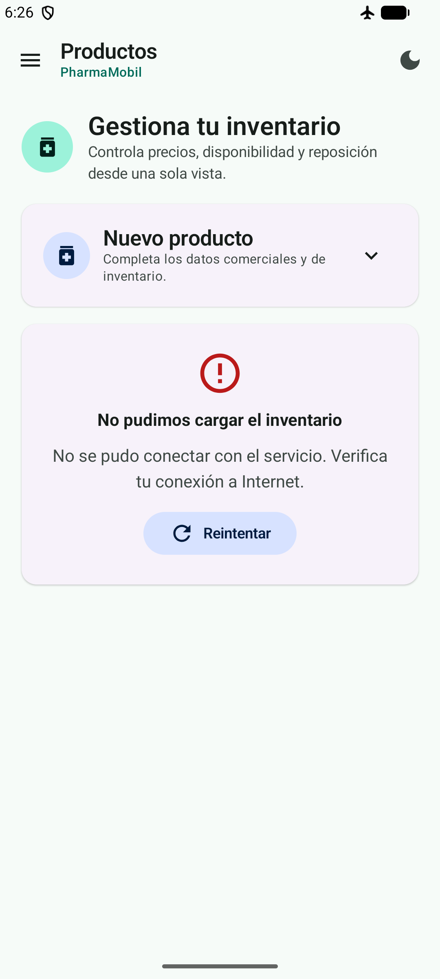
Figura 4. Estado de error recuperable mostrado en modo avión.

5.5 Verificación iOS
El código iOS incluye Darwin, la URL http://localhost:8080/api/v1/ y NSAllowsLocalNetworking. No se ejecutó el simulador porque Xcode requiere macOS y el equipo disponible utiliza Windows. No se creó una evidencia sustituta ni simulada.

6 Pruebas y versionamiento
La verificación automatizada se ejecutó con el siguiente comando:
.\gradlew.bat :shared:testAndroidHostTest :androidApp:assembleDebug
Resultado: BUILD SUCCESSFUL. Se ejecutaron 18 pruebas sin fallos ni errores y se generó correctamente la APK debug.
El trabajo se entrega en la rama feature/ktor-client-Gutierrez. El historial conserva los commits previos de Ktor y evidencias, y añade commits coherentes para la integración final con PharmaSoft y su documentación.

7 Conclusión
La aplicación dejó de depender del listado en memoria para la consulta de productos y ahora consume el endpoint paginado de PharmaSoft. La arquitectura mantiene la separación entre red, datos, dominio y presentación; Koin administra las instancias compartidas; y la interfaz representa tanto el contenido como los fallos de conectividad sin cerrarse.
La práctica conserva una verificación pendiente: ejecutar PharmaMobile en un simulador iOS con macOS y Xcode. La evidencia Android y el manejo del error de conexión sí están disponibles. Este informe corresponde a un trabajo individual.

8 Entorno backend de PharmaSoft
Preparé el entorno local para conectar Oracle con PharmaSoft y permitir el consumo del catálogo desde PharmaMobile. Las evidencias del backend corresponden al 4 de octubre de 2026. Las tablas del proyecto fueron administradas por Flyway; no se crearon manualmente ni se modificaron las migraciones para eludir errores.

8 1 Base de datos y migraciones
Utilicé la imagen gvenzl/oracle-free:23.26.1-slim-faststart en el contenedor pharmasoft-oracle. Esta imagen proporciona Oracle AI Database 26ai Free con release 23.26.1 y admite los tipos SQL de las migraciones, incluido BOOLEAN. El puerto local 127.0.0.1:1522 se conecta con el puerto 1521 del contenedor y los datos se conservan en el volumen pharmasoft-oracle-data.
El servicio FREEPDB1 quedó abierto en modo READ WRITE. El esquema PHARMADB utiliza la credencial local configurada por el proyecto, con CREATE SESSION, CREATE TABLE y CREATE SEQUENCE y una cuota de 100 MB en USERS. La contraseña no se reproduce en este informe y no debe reutilizarse en producción.
La conexión JDBC es jdbc:oracle:thin:@//localhost:1522/FREEPDB1. Flyway aplicó correctamente V1__esquema_inicial.sql y registró su ejecución en la tabla de historial. Se verificaron cinco tablas del dominio y la tabla de historial de Flyway.

8 2 Ejecución y comprobaciones
PharmaSoft se ejecutó con Java 21.0.12 LTS, el wrapper Maven del proyecto y el perfil dev. La compilación y las pruebas del backend finalizaron correctamente con 21 pruebas, sin fallos ni errores. La aplicación atendió en el puerto 8080.
GET http://localhost:8080/api/health respondió HTTP 200 y el texto Backend funcionando correctamente. Swagger estuvo disponible en http://localhost:8080/swagger-ui.html y la descripción OpenAPI en /v3/api-docs.
Estos resultados describen las verificaciones realizadas durante la práctica, no garantizan que los servicios permanezcan encendidos después de cerrar el equipo. Para repetir la prueba se debe iniciar Docker y el contenedor Oracle, esperar su disponibilidad y ejecutar .\mvnw.cmd spring-boot:run con Java 21.

9 Datos y evidencias del backend
La categoría Analgésicos con ID 1 ya existía. Un intento repetido de alta devolvió 409 por nombre duplicado; se reutilizó la categoría sin borrarla ni recrearla. La figura 5 acredita su existencia con GET 200, no el POST original de la categoría.
Creé desde Swagger los productos Paracetamol 500 mg con precio 4.50 y stock 120, Ibuprofeno 400 mg con precio 6.00 y stock 80 y Naproxeno 550 mg con precio 8.50 y stock 60. Los tres utilizan categoriaId 1 y cada POST respondió 201 Created.
Swagger muestra 201 como Undocumented porque la descripción de esa operación anuncia 200. El código HTTP real 201 indica creación exitosa. No se cambió la lógica funcional para eliminar esa etiqueta.
GET /api/v1/productos?pagina=0&tamanio=20&ordenarPor=id&direccion=asc respondió 200. Su objeto paginado contiene los tres productos, totalElementos 3, totalPaginas 1 y ultima true. El cuerpo completo está en evidencias/sesion07/productos-get.json del repositorio backend.

9 1 Repositorios y procedencia
Backend publicado en https://github.com/LucianaGutierrez-049/Backend, rama main. Los commits 8c025b1, a808459 y 91e9b96 corresponden a la importación con atribución, la documentación del entorno y las evidencias reales de Swagger. PharmaSoft parte del proyecto https://github.com/dreyna/pharmaSoft; PROCEDENCIA.md conserva la atribución de esa base. Los commits nuevos no implican autoría del código original importado.
PharmaMobile se entrega en https://github.com/LucianaGutierrez-049/PharmaMobile/tree/feature/ktor-client-Gutierrez. El reporte móvil registra los commits 9975f5a, dbbcb55, 9afdba3 y bd0ceaf y 18 pruebas exitosas. El resultado móvil descrito en las secciones anteriores no se ejecutó nuevamente al integrar este documento.

9 2 Pendientes de entrega
Falta la ejecución real y captura iOS en macOS con Xcode, o la confirmación del docente de que acepta esa limitación. No se dispone de captura del POST original de la categoría. La entrega en el aula virtual y la aceptación de la modalidad individual deben confirmarse por separado. El POST desde PharmaMobile queda fuera del alcance de la sesión 7.

Categoría existente
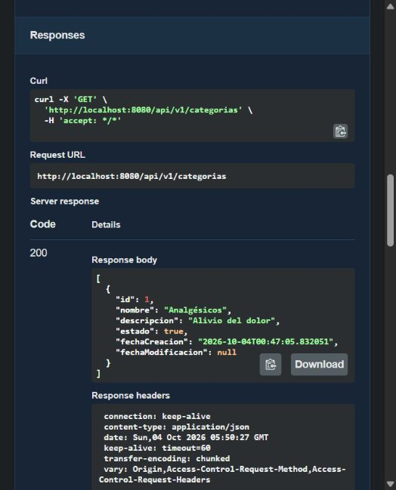
Figura 5. GET de la categoría Analgésicos con respuesta 200.

Alta de Paracetamol
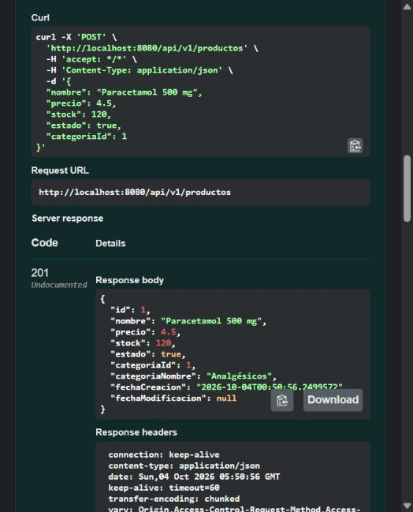
Figura 6. POST de Paracetamol 500 mg con respuesta 201.

Alta de Ibuprofeno
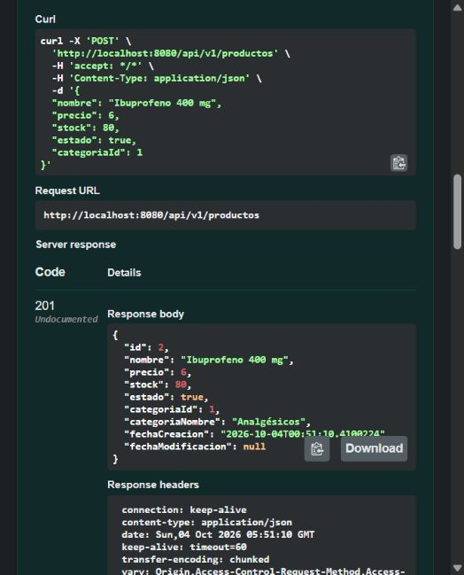
Figura 7. POST de Ibuprofeno 400 mg con respuesta 201.

Alta de Naproxeno
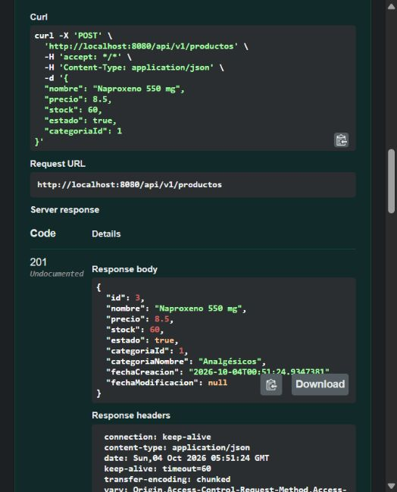
Figura 8. POST de Naproxeno 550 mg con respuesta 201.

Consulta de productos
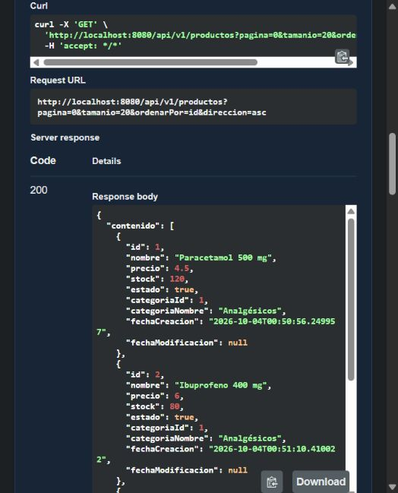
Figura 9. GET 200 del catálogo con el inicio de la respuesta paginada.

Paginación de productos
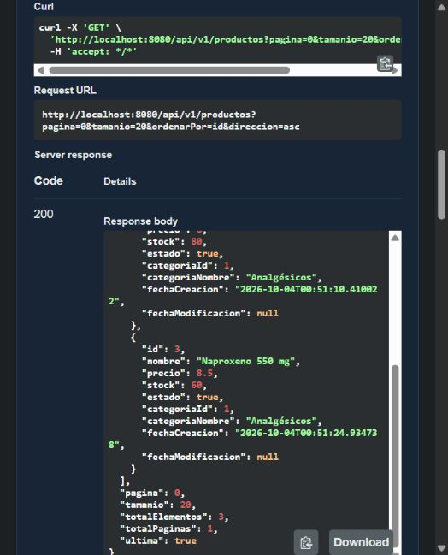
Figura 10. Continuación del GET con totalElementos 3 y totalPaginas 1.

Estado del backend
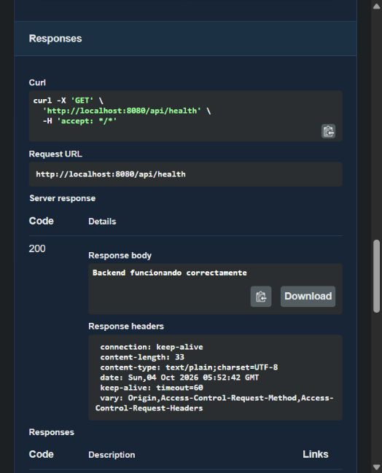
Figura 11. GET de api health con respuesta 200.

